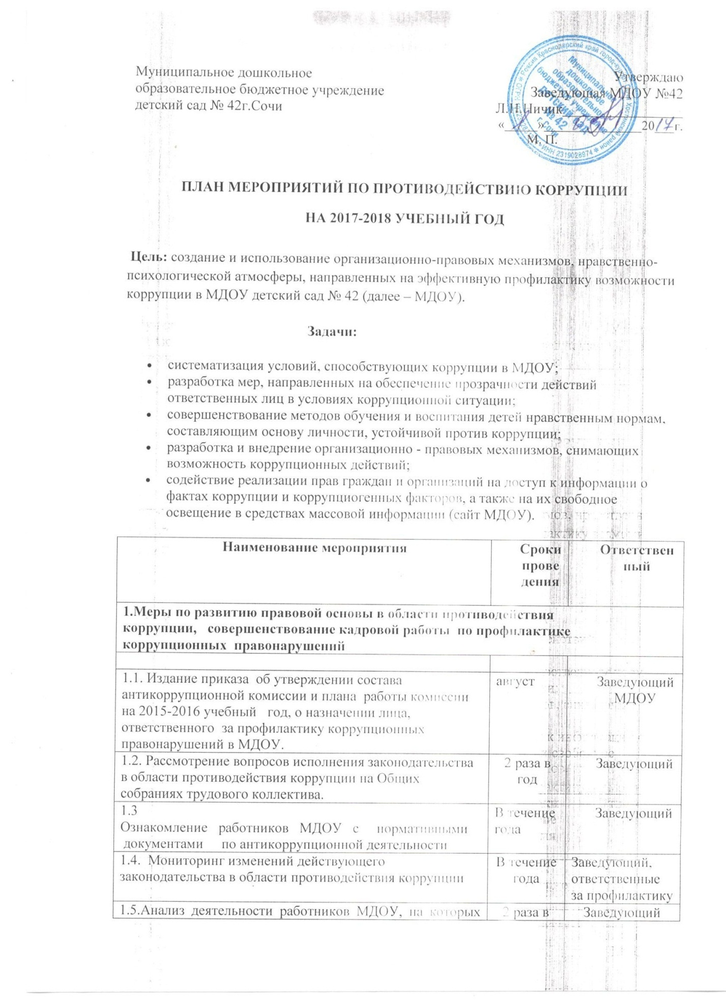

1.6.Отчет о реализации плана по противодействию коррупции в МДОУ | 1 раз в квартал | Заведующий, ответственные лица
1.7.Осуществление контроля за соблюдением законодательства РФ в сфере противодействия коррупции. | Постоянно | Заведующий, ответственные за профилактику
1.8.Обеспечение системы прозрачности при принятии решений по кадровым вопросам | Постоянно | Заведующий
2. Меры по совершенствованию функционирования МДОУ в целях предупреждения коррупции
2.1. Организация проверки достоверности представляемых гражданином персональных данных и иных сведений при поступлении на работу в МДОУ. | Постоянно | Заведующий
2.2. Организация и проведение инвентаризации муниципального имущества по анализу эффективности использования. | По плану | Комиссия по инвентаризации
2.3. Проведение внутреннего контроля:  - организация питания воспитанников;  - соблюдение прав всех участников образовательного процесса. | Постоянно | Заведующий, ответственные за профилактику
2.4. Усиление контроля за недопущением фактов неправомерного взимания денежных средств с родителей (законных представителей) в МДОУ | Постоянно | Заведующий  ответственные за профилактику
2.5. Организация систематического контроля за выполнением законодательства о противодействии коррупции в МДОУ при организации работы по вопросам охраны труда | Постоянно | Заведующий  ответственные за профилактику
2.6. Размещение информации по антикоррупционной тематике на официальном сайте МДОУ и на стендах в МДОУ:копия лицензии на право ведения образовательной деятельности;  - свидетельство о государственной аккредитации;  - режим работы;  - Порядок комплектования муниципальных образовательных учреждений. | Постоянно | Заведующий
2.7. Осуществление экспертизы жалоб и обращений граждан, поступающих через системы общего пользования (почтовый, электронный адреса, телефон) на действия (бездействия) заведующего и сотрудников МДОУ с точки зрения наличия сведений о фактах коррупции и организации их проверки | По мере поступления | Заведующий, ответственные лица, члены комиссии
2.8. Проведение оценки должностных обязанностей педагогических работников, исполнение которых в наибольшей мере подвержено риску коррупционных проявлений. | В течение года | Заведующий, ответственные лица, комиссия
2.9. Проведение групповых и общих родительских собраний с целью разъяснения политики МДОУ в отношении коррупции. | 1 раз в год | Заведующий, ответственные лица, воспитатели
2.10. Проведение отчётов заведующего МДОУ перед родителями воспитанников | 1 раз в год | Заведующий
2.11. Инструктивные совещания работников МДОУ «Коррупция и ответственность за коррупционные деяния» | В течение года | Заведующий  ответственные лица
3. Меры по правовому просвещению и повышению антикоррупционной компетентности сотрудников, воспитанников МДОУ и их родителей
3.1. Изготовление памяток для родителей «Это важно знать!» | март | Ответственные за профилактику
3.2. Заседание Родительского комитета по противодействию коррупции в МДОУ | Май | Ответственные за профилактику
3.3.Работа с педагогами: круглый стол «Формирование антикоррупционной и нравственно-правовой культуры» | Май | Заведующий,  ответственные за профилактику
4. Обеспечение доступа родителям (законным представителям) к информации о деятельности МДОУ, установление обратной связи
4.1. Информирование родителей (законных представителей) о правилах приема в МДОУ | Постоянно | Заведующий
4.2. Проведение ежегодного опроса родителей воспитанников МДОУ с целью определения степени их удовлетворенности работой МДОУ, качеством предоставляемых образовательных услуг. | В течение года | Воспитатели, зам.по ВМР
4.4. Обеспечение функционирования сайта МДОУ в соответствии с Постановлением Правительства РФ от 10.07.2013г. №582 «Об утверждении Правил размещения на официальном сайте образовательной организации в информационно-телекоммуникационной сети «Интернет» и обновления…» для размещения на нем информации о деятельности МДОУ, правил приема воспитанников, информации об осуществлении мер по противодействию коррупции. | Постоянно | Заведующий, зам.по ВМР  Ответственный за ведение сайта
4.5. Размещение на сайте МДОУ ежегодного отчета заведующего об образовательной и финансово-хозяйственной деятельности | август | Заведующий,  зам.по ВМР ответственный за ведение сайта

